IPD TPM评估时查阅的主要文件资料和数据清单
在做IPD TPM变革进展指标评估时有六个步骤（活动），其中3和4两个活动分别是了解公司、产品线或上市（这里指的是PDT负责的产品已经发布、上市销售进入生命周期管理阶段）的PDT的业务运作情况，收集并分析其业务衡量指标数据。
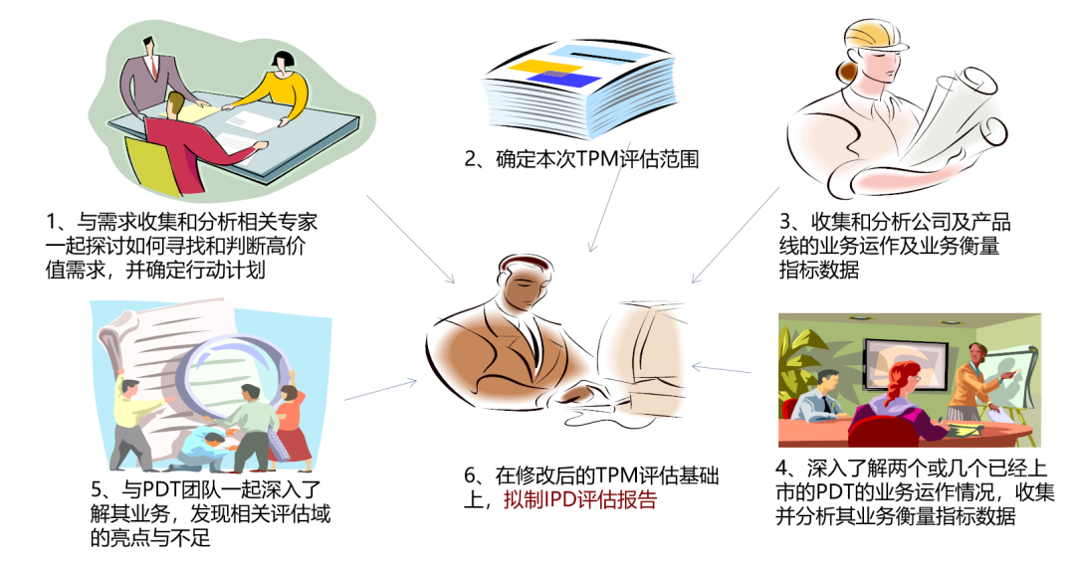
那么，在IPD TPM评估时，如何了解公司、产品线、PDT的业务运作情况？如何收集分析业务衡量指标数据呢？主要的方法是资料查阅、问卷调查、关键人物访谈、数据分析（过程和结果，计划与实际偏差分析，与自己比）、标杆对照（与标杆友商、同行比）等方法。今天斜杠否给大家分享使用最多，也是IPD TPM评估第一步要做的重要工作：资料查阅和分析法，主要查阅的文件资料清单。以使大家TPM评估有个更直观的感受。
一、IPD TPM评估时主要查阅的十个域
一般来说，查阅资料的域在TPM评估的九个域基础上，新增一个市场管理的域，共十个域：市场管理、业务分层、异步开发、结构化流程、基于团队的管理、产品开发、有效的衡量标准、共用基础模块、项目管理、以客户为中心的设计。
二、IPD TPM评估时查阅的文件资料清单目录
在IPD TPM评估时，每个域需要查阅的资料根据各公司的实际情况不一样，有所差异。但是有一些是共性的、必备的资料是需要查阅的，如果这些资料没有，说明IPD的运作不够规范。以下是斜杠否整理的各域评估时需要查阅的资料清单示例，供大家参考研究。
市场管理：产品线及细分市场目标战略、产品线近三年业务计划及阶段输出、产品线路标规划、PDT排序表、PMT角色和职责、PMT运作过程文档、IPMT对产品战略及业务计划评审记录、启动PDT与产品规划的对应、产品线规划变更记录、市场调研报告、资源管道与规划的关系、决策标准、相关数据库、客户需求收集库、产品包需求清单、定期需求分析输出、对产品包需求跟踪库、需求分发输出等。
业务分层：系统、技术业务分层策略和规划文档，产品线路标的多个层次文档，业务层次的标杆信息，技术规划流程等。
异步开发：内部技术和子系统的开发流程，技术规划流程，异步开发策略文档等。
结构化流程：IPD相关（含MM市场管理）流程、模板、指导书等，流程发布、更改、维护流程、与ISO9000等标准的关系、IPD与ISC（集成供应链管理）之间接口、技术开发流程、IPD支撑及使能流程、与IPD相关或接口的功能流程、IPD推行后修改或优化的流程、LMT流程及模板，流程执行问题表、PLM工具资料等。
基于团队的管理：两年来IPMT各DCP决策评审输出、DCP问题跟踪及解决库、IPMT会议各代表出席情况及评审情况、IPMT各成员对PDT提出问题的帮助情况、跨部门团队的运作规则及落实文档、重量级团队的比例、PDT运作会议记录、PDT LESSON LEARNED（经验教训）记录、跨部门团队的考核规则和流程、职能部门主动支撑PDT运作的实例、PDT资源池、PDT成员选拔标准、各团队授权范围组织结构图及职责，跨团队组织结构、角色和职责，委员会组织和职责，IPMT与其他委员会的协调会议记录、IPMT与预算、IPMT与计划委员会、IPMT与S&OP、日历表、IPMT与C-IPMT权限划分等。
产品开发：各项目CHARTER、各项目需求、规格、配置及完成时间，每个阶段的进入和退出标准，LMT活动及文档，3个PDT/2个TDT技术评审文档及会议纪要，产品小批量及GA的批准计划，技术评审结论的落实，产品移交LMT过程文档，生命周期终止计划，生命周期中产品绩效跟踪和管理文档等。
有效的衡量标准：测量指标定义的文档和数据，包括市场份额、销售收入增长、毛利率、研发投资效益、废弃项目比重、新产品销售比重、决策点管理效率、项目周期、阶段周期、进度偏差、市场响应速度、客户满意度、产品缺陷、产品保修费用比重、用服支持费用比重、设计成本目标完成率等等。测量指标用于改进的例子、测量指标管理方法等。
共用基础模块：CBB管理流程、器件管理流程、CBB跟踪工具，优选规则，优选指标，CBB责任组的角色和职责，CBB接口人，CBB使用百分比指标数据等。
项目管理：PDT和TDT项目各阶段输出、项目问题及跟踪库、项目风险库、项目经理的任职标准、项目管理的流程及模板、风险评估模板及记录，项目管理IT、项目经理培训和认证记录、3个PDT/2个TDT/2个LMT的项目计划：（WBS1/2，WBS3/4),明确定义项目所用交付的文档，项目状态会议文档，项目范围文档，项目变更整个过程文档（确定、记录、审视、批准），项目成本管理文档和输出，产品质量指南等。
以客户为中心的设计：产品细分市场分析报告、竞争分析报告、产品开发任务书、用户需求、产品备选概念、UCD（User-centred design，即以客户为中心的设计）设计文档、UCD验证报告等。

